RESUMEN CAPÍTULOS 6 Y 8

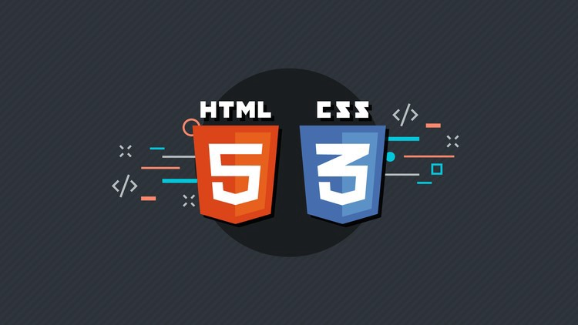

ÍNDICE

Capítulo 6. Texto 3

6.1. Tipografía. 3

6.2. Texto 10

Capítulo 8. Imágenes 21

8.1. Estilos básicos 21

8.1.1. Establecer la anchura y altura de las imágenes 21

8.1.2. Eliminar el borde de las imágenes con enlaces 21

8.2 Estilos avanzados 21

8.2.1 Sombra (drop shadow) 22

# Capítulo 6. Texto

## 6.1. Tipografía.

CSS define numerosas propiedades para modificar la apariencia del texto. Permite aplicar estilos complejos y muy variados al texto de las páginas web.

La propiedad básica que define CSS relacionada con la tipografía se denomina **color** y se utiliza para establecer el color de letra.

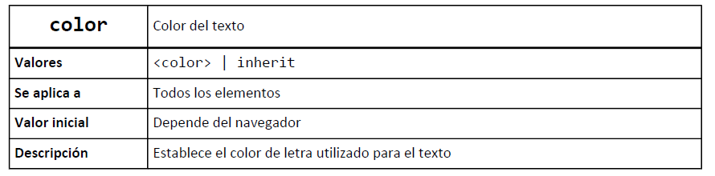

El color por defecto del texto depende del navegador. Los navegadores principales utilizan el negro.

Para establecer el color de letra en un texto, se puede utilizar cualquiera de las cinco formas que incluye CSS.

Varias formas de hacerlo:

h1 { color: #369; }

p { color: black; }

a, span { color: #B1251E; }

div { color: rgb(71, 98, 176); }

Como el valor de la propiedad color se hereda, normalmente se establece la propiedad color en el elemento body para establecer el color de letra de todos los elementos de la página:

body { color: #777; }

En el ejemplo anterior todos los elementos de la página muestran el mismo color , excepto aquellos a los que se les aplique otra regla.

/* Establece el mismo color a todos los elementos de

la página salvo los enlaces */

body { color: #777; }

/* Establece el mismo color a todos los elementos de

la página, incluyendo los enlaces */

body, a { color: #777; }

La otra propiedad básica que define CSS relaciona con tipografía se denomina Font-family, se utiliza para indicar el tipo de letra.

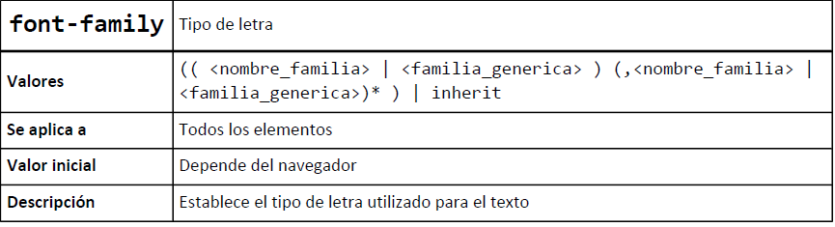

El tipo de letra de texto se puede indicar de dos formas diferentes:

* Mediante el nombre de una familia tipográfica. (ejemplo “Arial”, “Verdana”, “Garamond”, etc)
* Mediante el nombre genérico de una familia tipográfica. (ejemplo serif (Tipo de letra similar a Times New Roman), sans-serif (tipo Arial), etc).

Los navegadores muestran el texto de las páginas web utilizando los tipos de letra instalados en el ordenador o dispositivo del usuario. De esta forma, si el diseñador indica un tipo de letra raro o rebuscado dentro de la propiedad Font-family, casi ningún usuario dispondrá ese tipo de letra.

Para evitar el problema común de que el usuario no tenga instalada una fuente que quiere utilizar el diseñador, CSS permite indicar la propiedad Font-family más de un tipo de letra. El navegador prueba en primer lugar con el primer tipo de letra indicado. Si el usuario la tiene instalada, el texto se muestra con ese tipo de letra.

Si el usuario no dispone de ese tipo de letra, el navegador irá probando con diferentes tipos.

Para solucionar estos problemas se utilizan tipografías genéricas.

Por todo ello, el valor de Font-family suele definirse como una lista de tipos de letra alternativos separados por comas. El último valor de la lista es el nombre de la familia tipográfica genérica que más se parece al tipo de letra que se quiere utilizar.

Las listas de tipo de letras más utilizados son las siguientes:

font-family: Arial, Helvetica, sans-serif;

font-family: "Times New Roman", Times, serif;

font-family: "Courier New", Courier, monospace;

font-family: Georgia, "Times New Roman", Times, serif;

font-family: Verdana, Arial, Helvetica, sans-serif;

Ya que las fuentes que se utilizan deben estar instaladas en el ordenador del usuario, para disponer de un diseño complejo con fuentes especiales, se debe recurrir a soluciones alternativas.

La solución más sencilla consiste en crear imágenes con el texto deseado (viable con textos pequeños) puede ser manual o automática, utilizando JavaScript, PHP, o CSS.

Otra solución es la sustitución automática de texto basada en flash.

Una vez seleccionado el tipo de letra, se puede modificar su tamaño mediante la propiedad Font-size.

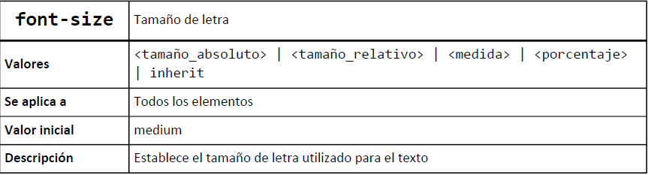

Además de todas las unidades de medida relativas y absolutas y el uso de porcentajes, CSS permite utilizar una serie de palabras clave para indicar el tamaño de letra del texto:

* tamaño_absoluto: indica el tamaño de letra de forma absoluta mediante alguna de las

siguientes palabras clave: xx-small, x-small, small, medium, large, x-large, xx-large.

* tamaño_relativo: indica de forma relativa el tamaño de letra del texto mediante dos

palabras clave (larger, smaller) que toman como referencia el tamaño de letra del

elemento padre.

En la siguiente imagen se ve una comparación entre los tamaños típicos del texto y las unidades que más se utilizan:

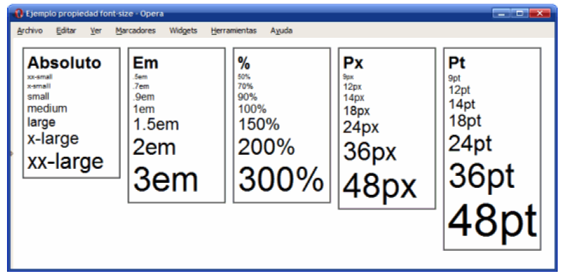

CSS recomienda indicar el tamaño del texto en la unidad em o en porcentaje (%). También es habitual indicar el tamaño en puntos (pt).

Por defecto los navegadores asignan los siguientes tamaños a los títulos de sección: <h1> =

xx-large, <h2> = x-large, <h3> = large, <h4> = medium, <h5> = small, <h6> = xx-small.

Una vez indicado el tipo y el tamaño de letra, es habitual modificar otras características como su grosor (Texto en negrita) y su estilo (Texto en cursiva). La propiedad que controla la anchura de la letra es Font-weight.

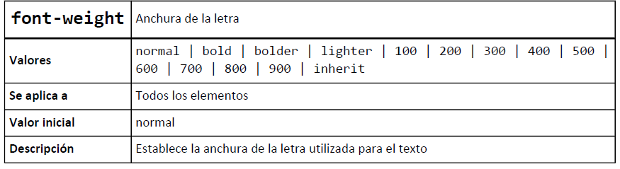

Los valores que normalmente se utilizan son normal (el valor por defecto) y bold para los textos en negrita. El valor normal equivale al valor numérico 400 y el valor bold al valor numérico 700.

El siguiente ejemplo muestra una aplicación práctica de la propiedad Font-weight:

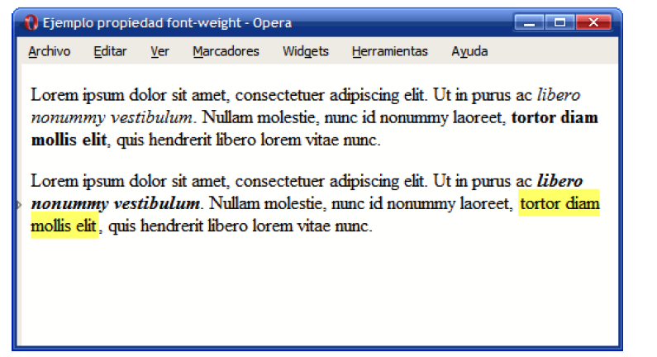

Por defecto, los navegadores muestran el texto de los elementos <em> en cursiva y el texto de los elementos <strong> en negrita. La propiedad Font-weight permite alterar ese aspecto por defecto y mostrar por ejemplo los elementos <em> como cursiva y negrita y los elementos <strong> destacados mediante un color de fondo y sin negrita.

Las reglas CSS del ejemplo anterior se muestran a continuación:

#especial em {

font-weight: bold;

}

#especial strong {

font-weight: normal;

background-color: #FFFF66;

padding: 2px;

}

<p>Lorem ipsum dolor sit amet, consectetuer adipiscing elit. Ut in

purus ac <em>libero nonummy vestibulum</em>. Nullam molestie, nunc id

nonummy laoreet, <strong>tortor diam mollis elit</strong>, quis hendrerit

libero lorem vitae nunc.</p>

<p id="especial">Lorem ipsum dolor sit amet, consectetuer adipiscing elit.

Ut in purus ac <em>libero nonummy vestibulum</em>. Nullam molestie, nunc id

nonummy laoreet, <strong>tortor diam mollis elit</strong>, quis hendrerit

libero lorem vitae nunc.</p>

Además de la anchura de la letra, CSS permite variar su estilo mediante la propiedad Font-style.

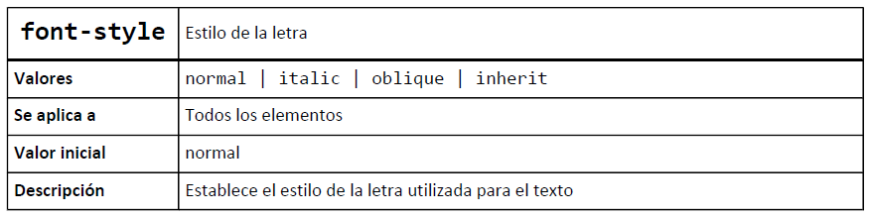

Normalmente la propiedad Font-style se emplea para mostrar un texto en cursiva mediante el valor italic.

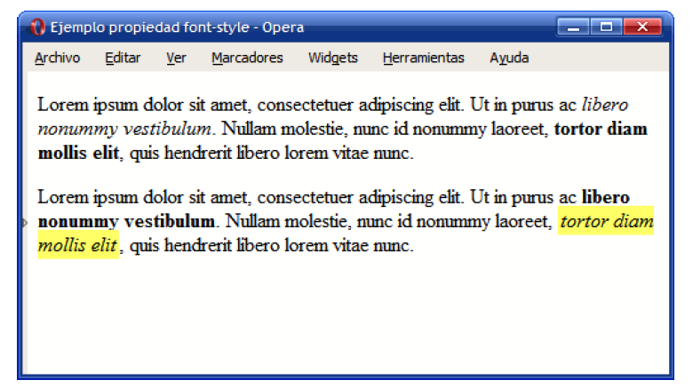

El ejemplo se puede modificar para personalizar aun más el aspecto por defecto de los elementos <em> y <strong>

Ahora el texto del elemento <em> se muestra como un texto en negrita y el texto dele elemento <strong> se muestra como un texto en cursiva con un color de fondo muy destacado.

El único cambio necesario en las reglas CSS anteriores es el de añadir la propiedad font-style:

#especial em {

font-weight: bold;

font-style: normal;

}

#especial strong {

font-weight: normal;

font-style: italic;

background-color:#FFFF66;

padding: 2px;

}

Por último, CSS permite otra variación en el estilo del tipo de letra, controlado mediante la propiedad font-variant.

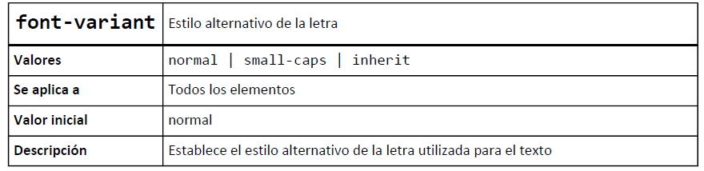

La propiedad Font-variant no se suele emplear habitualmente, ya que sólo permite mostrar el texto con letra versal (mayúsculas pequeñas).

Siguiendo con el ejemplo anterior, se ha aplicado la propiedad Font-variant: small-caps al segundo párrafo del texto.

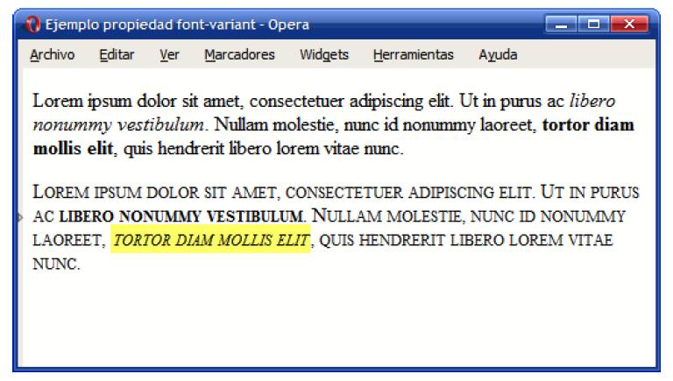

Para este último ejemplo, solamente es necesario añadir una regla a los estilos CSS:

#especial {

font-variant: small-caps;

}

Por otra parte, CSS proporciona una propiedad tipo “shorthand” denominado Font y que permite indicar de forma directa algunas o todas las propiedades de la tipografía de un texto.

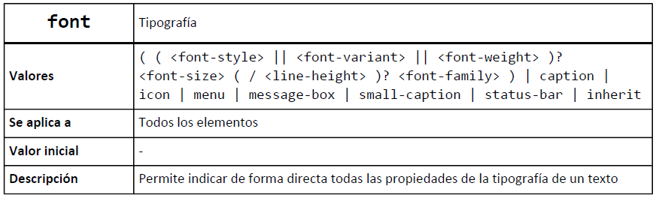

El orden en el que se deben indicar las propiedades de texto es el siguiente:

* En primer lugar y de forma opcional se indican el font-style, font-variant y font-weight en cualquier orden.
* A continuación, se indica obligatoriamente el valor de font-size seguido opcionalmente por el valor de line-height.
* Por último, se indica obligatoriamente el tipo de letra a utilizar.

Ejemplos de uso de la propiedad font:

font: 76%/140% Verdana,Arial,Helvetica,sans-serif;

font: normal 24px/26px "Century Gothic","Trebuchet MS",Arial,Helvetica,sans-serif;

font: normal .94em "Trebuchet MS",Arial,Helvetica,sans-serif;

font: bold 1em "Trebuchet MS",Arial,Sans-Serif;

font: normal 0.9em "Lucida Grande", Verdana, Arial, Helvetica, sans-serif;

font: normal 1.2em/1em helvetica, arial, sans-serif;

font: 11px verdana, sans-serif;

font: normal 1.4em/1.6em "helvetica", arial, sans-serif;

font: bold 14px georgia, times, serif;

Aunque su uso no es muy común, la propiedad Font también permite indicar el tipo de letra a utilizar mediante una serie de palabras clave: caption, icon, menú, message-box, small-caption, status-bar.

Si por ejemplo se utiliza la palabra status-bar, el navegador muestra el texto con el mismo tipo de letra que la que utiliza el sistema operativo para mostrar los textos de la barra de estado de las ventanas.

## 6.2. Texto

Además de las propiedades relativas a la tipografía del texto, CSS define numerosas propiedades que determinan la apariencia del texto en su conjunto. Estas propiedades adicionales permiten controlar la alineación del texto, el interlineado, la separación entre palabras, etc.

La propiedad que define la alineación del texto se denomina text-align.

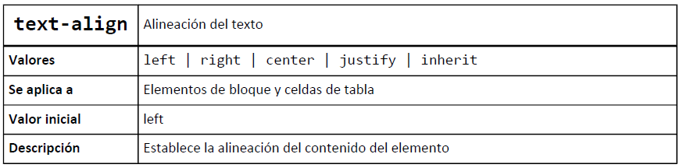

Los valores definidos por CSS permiten alinear el texto según los valores tradicionales: a la izquierda (left), a la derecha (right), centrado (center) y justificado (justify).

La siguiente imagen muestra el efecto de establecer el valor left, right, center y justify respectivamente a cada uno de los párrafos de la página.

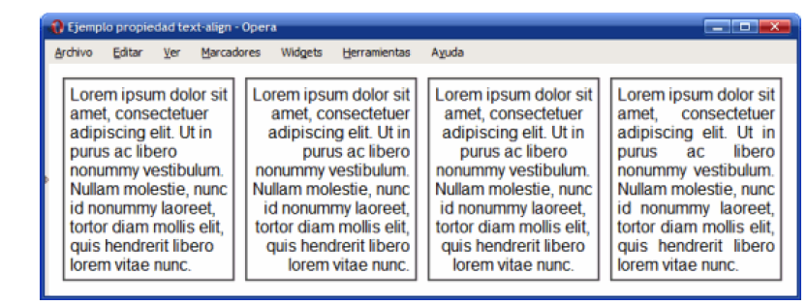

La propiedad text-align no sólo alinea el texto que contiene un elemento, sino que también alinea todos sus contenidos, como por ejemplo las imágenes.

El interlineado de un texto se controla mediante la propiedad line-height, que permite controlar la altura de cada línea de texto:

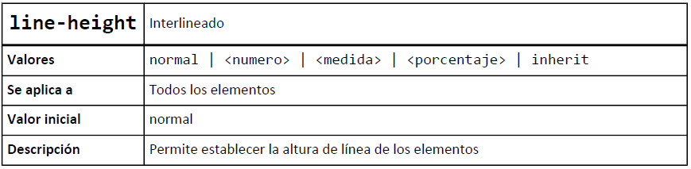

Además de todas las unidades de medida y el uso de porcentajes, la propiedad line-height

permite indicar un número sin unidades que se interpreta como el múltiplo del tamaño de letra

del elemento. Por tanto, estas tres reglas CSS son equivalentes:

p { line-height: 1.2; font-size: 1em }

p { line-height: 1.2em; font-size: 1em }

p { line-height: 120%; font-size: 1em }

Siempre que se utilice de forma moderada, el interlineado mejora notablemente la legibilidad de

un texto, como se puede observar en la siguiente imagen:

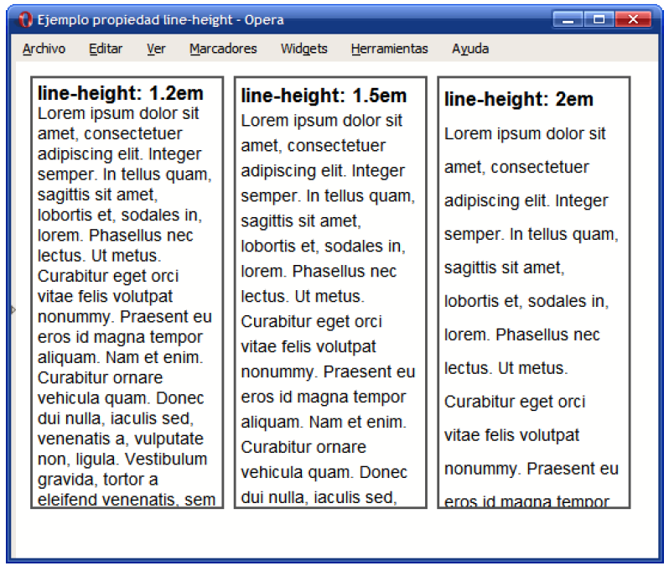

Además de la decoración que se puede aplicar a la tipografía que utilizan los textos, CSS define otros estilos y decoraciones para el texto en su conjunto. Se denomina text-decoration.

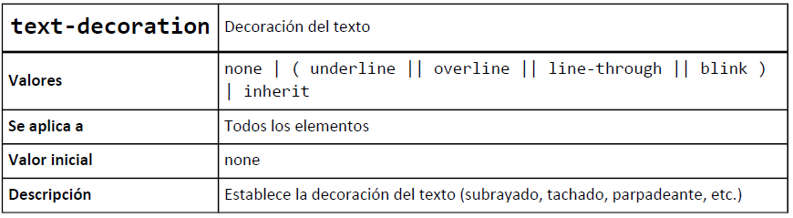

El valor underline subraya el texto, por lo que puede confundir a los usuarios haciendo creer que es un enlace. El valor overline añade una línea en la parte superior del texto, raramente es deseable. El valor line-through muestra el texto tachado con una línea continua, por lo que su uso tampoco es habitual. Por último el valor blink muestra el texto parpadeante y se recomienda evitar su uso por las molestias que genera en la mayoría de usuarios.

Una de las propiedades de CSS más desconocidas y que puede ser de gran utilidad en algunas circunstancias es la propiedad text-transform, que puede variar de forma sustancial el aspecto del texto.

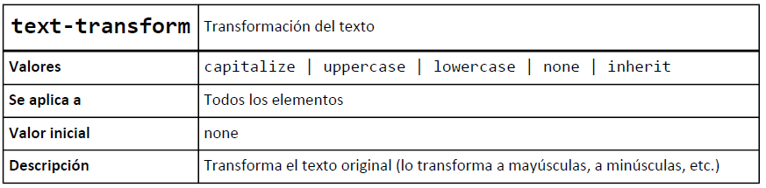

Permite mostrar el texto original transformado en un texto completamente en mayúsculas (uppercase), en minúsculas (lowercase) o con la primera letra de cada palabra en mayúscula (capitalize).

La siguiente imagen muestra cada uno de los posibles valores:

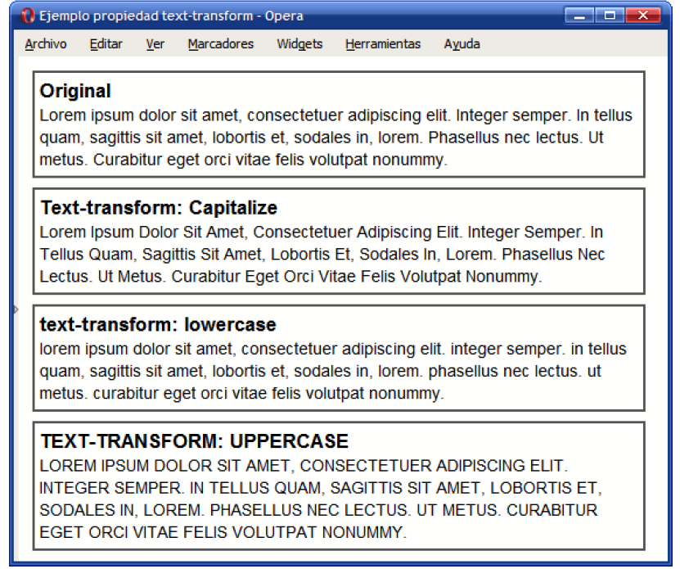

Las reglas CSS del ejemplo anterior se muestran a continuación:

<div style="text-transform: none"><h1>Original</h1>Lorem ipsum dolor

sit amet...</div>

<div style="text-transform: capitalize"><h1>text-transform: capitalize</h1>

Lorem ipsum dolor sit amet...</div>

<div style="text-transform: lowercase"><h1>text-transform: lowercase</h1>

Lorem ipsum dolor sit amet...</div>

<div style="text-transform: uppercase"><h1>text-transform: uppercase</h1>

Lorem ipsum dolor sit amet...</div>

Uno de los problemas principales del diseño de documentos y páginas mediante CSS consiste en la alineación vertical en una misma línea de varios elementos diferentes como imágenes y texto. Para controlar esta alineación, CSS define la propiedad vertical-align.

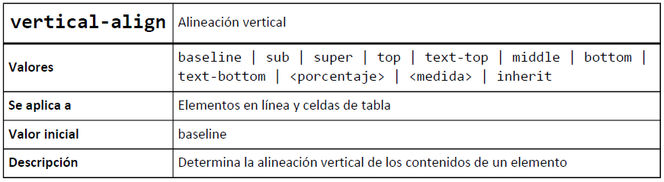

A continuación, se muestra una imagen con el aspecto que muestran los navegadores para cada uno de los posibles valores de la propiedad vertical-align:

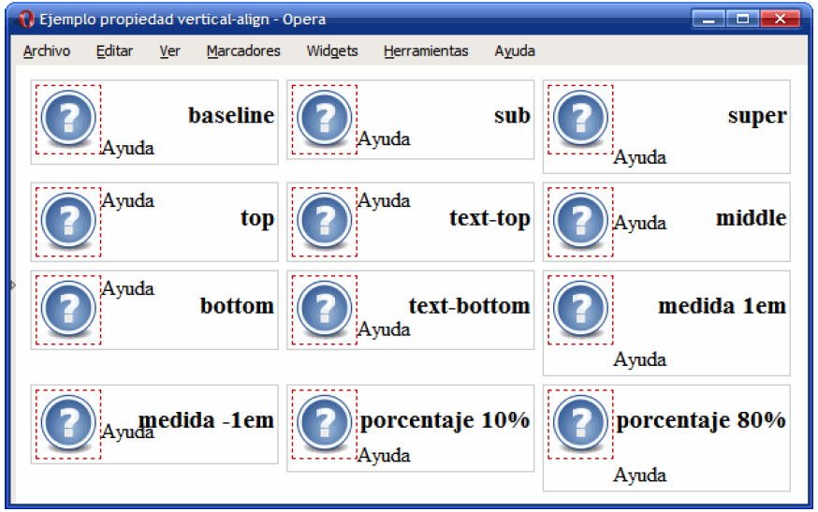

El valor por defecto es baseline y el valor más utilizado cuando se establece la propiedad vertical-align es middle.

En muchas publicaciones impresas suele ser habitual tabular la primera línea de cada párrafo para facilitar su lectura. CSS permite controlar esta tabulación mediante la propiedad text-infent.

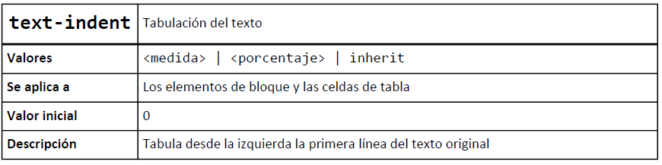

La siguiente imagen muestra la comparación entre un texto largo formado por varios párrafos sin tabular y el mismo texto con la primera línea de cada párrafo tabulada:

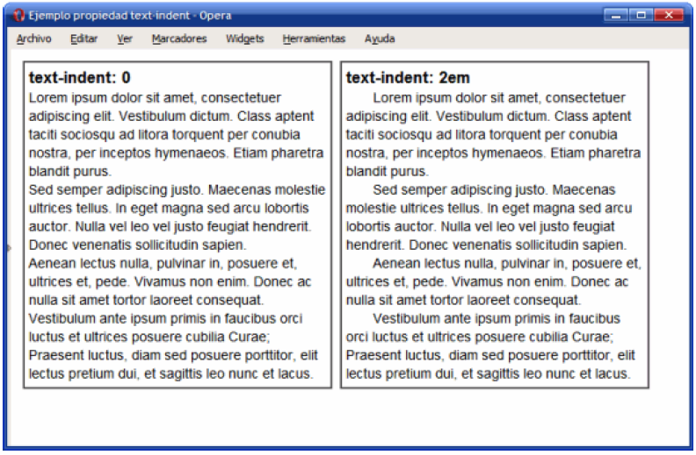

CSS también permite controlar la separación entre las letras que forman las palabras y la separación entre las palabras que forman los textos. La propiedad se llama letter-spacing para controlar la separación entre letras, y la separación entre palabras mediante Word-spacing.

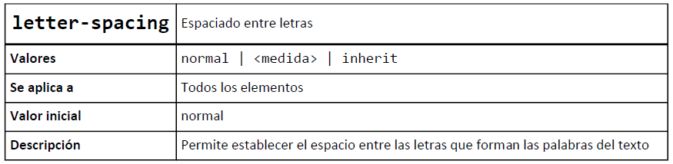

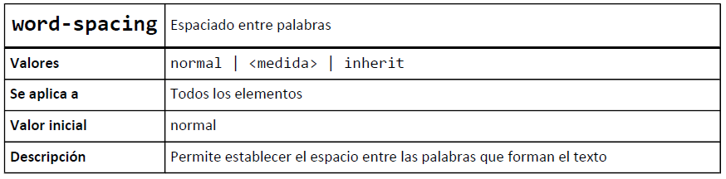

La siguiente imagen muestra la comparación entre un texto normal y otro con las propiedades letter-spacing y Word-spacing aplicadas:

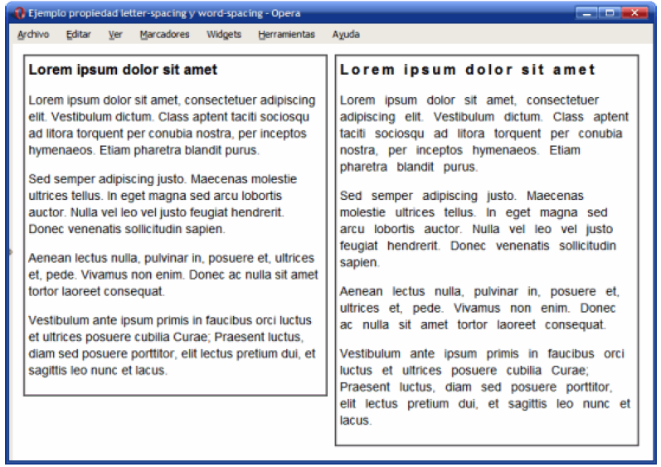

Las reglas CSS del ejemplo anterior se muestran a continuación:

.especial h1 { letter-spacing: .2em; }

.especial p { word-spacing: .5em; }

<div><h1>Lorem ipsum dolor sit amet</h1>

<p>Lorem ipsum dolor sit amet, consectetuer adipiscing elit. Vestibulum

dictum. Class aptent taciti sociosqu ad litora torquent per conubia nostra,

per inceptos hymenaeos. Etiam pharetra blandit purus.</p>

...

</div>

<div class="especial"><h1>Lorem ipsum dolor sit amet</h1>

<p>Lorem ipsum dolor sit amet, consectetuer adipiscing elit. Vestibulum

dictum. Class aptent taciti sociosqu ad litora torquent per conubia nostra,

per inceptos hymenaeos. Etiam pharetra blandit purus.</p>

...

</div>

CSS también permite controlar el tratamiento de los espacios en blanco de los textos mediante la propiedad White-space.

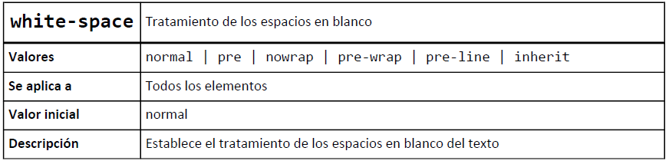

El significado de cada uno de los valores es el siguiente:

* normal: comportamiento por defecto de HTML.
* pre: se respetan los espacios en blanco y las nuevas líneas (exactamente igual que la

etiqueta <pre>). Si la línea es muy larga, se sale del espacio asignado para ese contenido.

* nowrap: elimina los espacios en blanco y las nuevas líneas. Si la línea es muy larga, se sale

del espacio asignado para ese contenido.

* pre-wrap: se respetan los espacios en blanco y las nuevas líneas, pero ajustando cada línea

al espacio asignado para ese contenido.

* pre-line: elimina los espacios en blanco y respeta las nuevas líneas, pero ajustando cada

línea al espacio asignado para ese contenido.

En la siguiente tabla se resumen las características de cada valor:

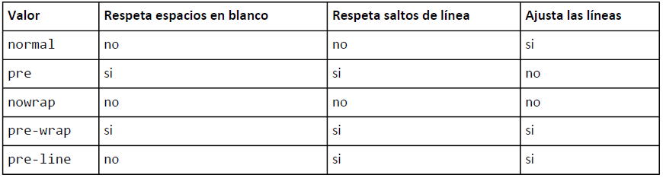

La siguiente imagen muestra las diferencias entre los valores permitidos para white-space. El párrafo original contiene espacios en blanco y nuevas líneas y se ha limitado la anchura de su elemento contenedor:

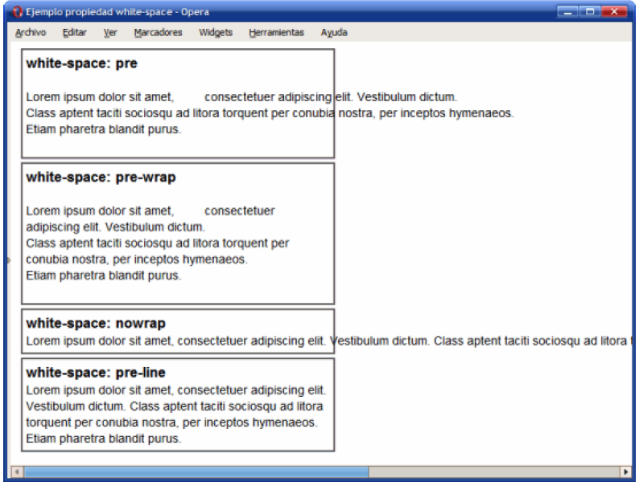

Por último, CSS define unos elementos especiales llamados “pseudo-elementos” que permiten aplicar estilos a ciertas partes de un texto. En concreto, CSS permite definir estilos especiales a la primera frase de un texto.

El pseudo-elemento: first-line permite aplicar estilos a la primera línea de un texto.

La siguiente imagen muestra cómo aplica CSS los estilos indicados en la primera línea calculando para cada anchura las palabras que forman la primera línea:

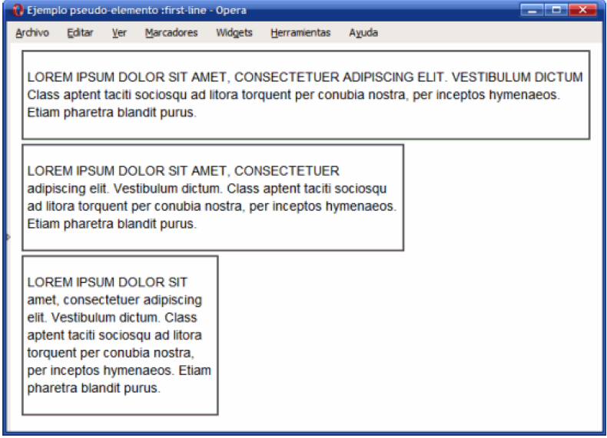

La regla CSS utilizada para los párrafos del ejemplo se muestra a continuación:

p:first-line {

text-transform: uppercase;

}

De la misma forma, CSS permite aplicar estilos a la primera letra del texto mediante el pseudo-elemento :first-letter. La siguiente imagen muestra el uso del pseudo-elemento :first-letter para crear una letra capital:

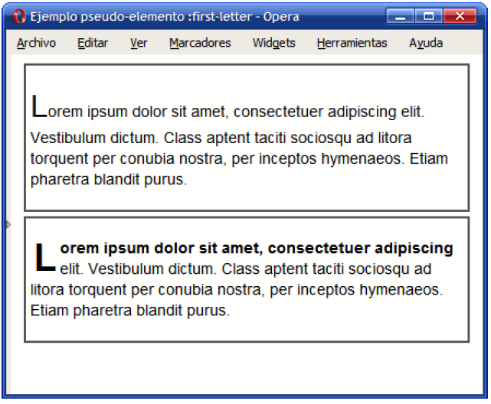

El código HTML y CSS se muestra a continuación:

#normal p:first-letter {

font-size: 2em;

}

#avanzado p:first-letter {

font-size: 2.5em;

font-weight: bold;

line-height: .9em;

float: left;

margin: .1em;

}

#avanzado p:first-line {

font-weight: bold;

}

<div id="normal">

<p>Lorem ipsum dolor sit amet, consectetuer adipiscing elit. Vestibulum

dictum. Class aptent taciti sociosqu ad litora torquent per conubia nostra,

per inceptos hymenaeos. Etiam pharetra blandit purus.</p>

</div>

<div id="avanzado">

<p>Lorem ipsum dolor sit amet, consectetuer adipiscing elit. Vestibulum

dictum. Class aptent taciti sociosqu ad litora torquent per conubia nostra,

per inceptos hymenaeos. Etiam pharetra blandit purus.</p>

</div>

# Capítulo 8. Imágenes

## 8.1. Estilos básicos

### 8.1.1. Establecer la anchura y altura de las imágenes

Utilizando las propiedades width y height, es posible mostrar las imágenes con cualquier altura/anchura, independientemente de su altura/anchura real:

#destacada {

width: 120px;

height: 250px;

}

<img id="destacada" src="imagen.png" />

No obstante, si se utilizan alturas/anchuras diferentes reales, el navegador deforma las imágenes y el resultado estético es muy desagradable.

Establecer la altura/anchura de todas las imágenes mediante CSS es una práctica poco recomendable. El motivo es que normalmente dos imágenes diferentes no comparten la misma altura/anchura.

En la práctica, esta forma de trabajo produce una sobrecarga de estilos que la hace inviable.

Se recomienda establecer la altura/anchura de las imágenes mediante los atributos width y height de la etiqueta <img>:

<img src=”imagen.png” width=”120” height=”250” />

8.1.2. Eliminar el borde de las imágenes con enlaces

Cuando una imagen forma parte de un enlace, los navegadores muestran por defecto un borde azul grueso alrededor de las imágenes. Una de las reglas más utilizadas en los archivos CSS es la que elimina los bordes de las imágenes con enlaces:

Img{

Border: none;

}

8.2 Estilos avanzados

8.2.1 Sombra (drop shadow)

La mayoría de aplicaciones de diseño gráfico permiten añadir una sombra a las imágenes. CSS no incluye propiedades que permiten mostrar de forma sencilla sombras en los elementos.

No obstante, existen varias técnicas sencillas y otras más avanzadas que permiten crear sombras que se adapten a cualquier imagen o elementos.

El estilo final de las sombras creadas con esta técnica se muestra a continuación:

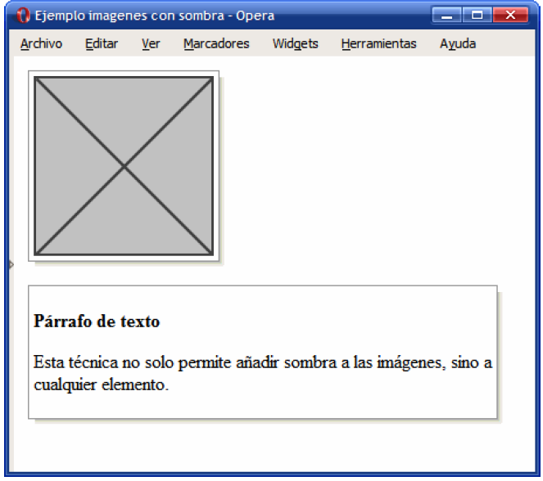

La técnica mostrada se presentó por primera vez en la página web [http://wubbleyew.com/](http://wubbleyew.com/tests/drpshadows.htm)

[tests/dropshadows.htm](http://wubbleyew.com/tests/drpshadows.htm) y consiste en la actualización de un par de elementos <div> alrededor del elemento que va a mostrar una sombra. La sombra se consigue mediante una imagen muy grande que contiene una sombra orientada hacia el lado derecho e inferior.

El código HTML y CSS del ejemplo anterior es bastante sencillo:

.dropshadow {

float:left;

clear:left;

background: url(imagenes/shadowAlpha.png) no-repeat bottom right !important;

background: url(imagenes/shadow.gif) no-repeat bottom right;

margin: 10px 0 10px 10px !important;

margin: 10px 0 10px 5px;

padding: 0px;

}

.innerbox {

position:relative;

bottom:6px;

right: 6px;

border: 1px solid #999999;

padding:4px;

margin: 0px 0px 0px 0px;

}

<div class="dropshadow">

<div class="innerbox">

<img src="imagenes/imagen.png" alt="Imagen genérica" />

</div>

</div>

<div class="dropshadow">

<div class="innerbox">

<h4>Párrafo de texto</h4>

<p>Esta técnica no sólo permite añadir sombra a las imágenes, sino a cualquier

elemento.</p>

</div>

</div>